INDICAÇÃO nº 887/2020

SÚMULA: - Solicita providências do Executivo, junto a Secretária de Governo, para que seja realizada a manutenção da calçada e carpinagem do terreno situado entre a casa de nº 62 e a igreja, situada na Av. Ana Araújo de Castro, Jardim Itapevi, neste município.

INDICO à Mesa, na forma regimental vigente, seja oficiado ao Excelentíssimo Senhor Igor Soares Ebert, Prefeito Municipal, para que seja realizada a manutenção da calçada e carpinagem do terreno, entre a casa de nº 62 e a igreja, situada na Av. Ana Araújo de Castro, Jardim Itapevi, neste município.

Justificativa

Solicito os bons préstimo no sentido de realizar a manutenção da calçada e carpinagem do terreno situado entre a casa de nº 62 e a igreja, situada na Av. Ana Araújo de Castro, Jardim Itapevi.
No local a calçada encontra-se em estado degradante conforme observa-se na foto baixo e demais fotos anexo, fazendo com que os pedestres tenham que andar pela rua, colocando em risco sua segurança devido a calçada estar impossibilitada de locomoção.
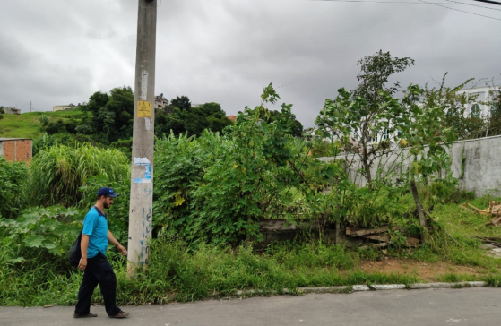
Sem contar, que com o acumulo do mato e entulho poderá ocasionar proliferação de roedores, insetos peçonhentos, entre outros trazendo assim, grandes riscos aos moradores da região.
No mais, é direito da população poder contar com a correta infraestrutura municipal, ou seja, que atenda às suas necessidades, como por exemplo, manter as calçadas livre para circulação, e ainda, que sejam vistoriadas permanentemente.

Portanto, solicitamos que providências sejam tomadas com maior brevidade possível.
Sala das Sessões Bem-vindo Moreira Nery, 10 de março de 2020.

Yacer Issa Kourani
VEREADOR

